双路脉冲激光器驱动及温控模块
方案设计报告

文档编号：
密 级： 内部
阶段标识： 方案阶段

名 称 双路脉冲激光器驱动及温控模块
方案设计报告

编 写 年 月 日
校 对 年 月 日
审 核 年 月 日
会 签 年 月 日
标 审 年 月 日
批 准 年 月 日

年 月
内容摘要：
以合理安全可靠稳定驱动双路脉冲激光器发射激光为目标，本文阐述了驱动双路脉冲激光器驱动及温控模块的设计原理、设计方案。对比同类型项目，通过预计，表明设计原理及方案满足设计要求。

主  题  词 | 双路脉冲激光器、驱动、温控
更改栏 | 更改单号 | 更改日期 | 更改人 | 更改情况

目录
1 概述 1
1.1 任务来源 1
1.2 功能、用途 1
2 依据文件 2
3 功能、技术指标要求 2
3.1 功能要求 2
3.2 主要技术指标要求 4
3.2.1 技术指标 4
3.2.2 环境适应性要求 4
3.3 接口要求 4
3.3.1 电气与供电接口 4
3.3.2数据通信接口 6
3.4 元器件选用要求 8
3.5 硬件和软件要求 9
3.6 交付要求 9
4 技术方案 11
4.1 系统组成与功能 11
4.1.1 系统组成 11
4.1.2 系统功能 11
4.2 方案选型及关键指标分解 11
4.3 设计方案 12
4.3.1 电源与预加热模块 12
4.3.2 控制核心模块 14
4.3.3 LD脉冲驱动 15
4.3.4温控模块 17
4.3.5 辅助外设模块 18
4.3.6通信与接口模块 19
4.4 关键器件选择，温度特性和容差设计 21
4.4.1 MCU及其附属控制电路 21
4.4.2 功率MOSFET 22
4.4.3 滤波电容 23
4.4.4 TEC 23
4.4.5 DCDC控制IC 24
5 关键新技术、新材料、新工艺攻关项目进展及采用情况 25
6 分析、计算及地面试验验证情况 25
7 原材料、元器件等物资的选用情况及其质量与供应的保障情况 25
7.1 元器件、原材料选用情况分析 25
7.2 国产化替代方案研究 27
8 工艺可实现性及关键工艺项目 27
9 软件工程化分析 27
9.1 软件工程化管理 27
9.2 软件功能与规模 27
10 六性分析 28
维修性设计 28
测试性设计 29
保障性设计 29
安全性设计 29
11 电磁兼容性设计 30
11.1 电磁兼容要求 30
11.1.1 电磁兼容性要求 30
11.1.2 电搭接要求 30
12 现有综合保障条件 31
12.1 公司概况 31
12.2 相关技术基础 31
12.3 研制条件保障 31
12.4 人员保障 31
12.5 主要配套单位 32
13 研制程序安排、周期进度及保障措施 32
13.1 方案阶段技术状态 32
14 风险分析 32
14.1 风险识别 32
14.1.1 技术风险 32
14.1.2 进度风险 32
14.1.3 关键器件采购风险 32
14.1.4 管理风险 32
14.2 应对措施 32
14.3 风险应对结论 33
15 方案阶段汇报、评审意见执行情况 33
16 结论 33

双路脉冲激光器驱动及温控模块方案设计报告

概述
激光器电控模块的电源输入由外部提供28V电源，总输入功率不超过600W，总控通过422串口与激光器电控组件进行远程通信，激光器电控组件根据总控的指令控制激光器输出光脉冲，同时控制激光器工作温度和监测激光器状态实现热管理。激光器电控板根据外部50Hz触发信号连续输出12个延时间隔可设置的光脉冲。激光器电控板还需向总控传回一路电同步信号和一路PD探测器得到的激光脉冲同步信号。散热的热沉由铝合金板构成，搭配电磁屏蔽的金属外壳。

任务来源
《激光器电控模块研制技术要求》

功能、用途
主要功能如下：
- 提供两路激光器泵浦LD驱动电源，能够控制LD泵浦模块的工作电流大小、脉宽和脉冲延时间隔；（可行）
- 监测LD泵浦模块与激光器增益晶体的温度，并驱动TEC制冷片完成4路温度控制；（可行）
- 内触发和外触发工作模式，可在1000Hz固定重复频率和50Hz×12可变间隔脉冲串两种方式之间自由切换；（通过MCU的外部中断触发与内部定时器计时输出，可行）
- 激光器电控板需具备远程监控与通信控制功能，同时提供上位机调试软件；（可行）
- 控制和通信指令具备快速响应能力，相邻两条指令的响应周期不大于5ms；（指令缓存，可行）
- 为风扇及水泵提供供电及通信控制功能；（可行）
- 提供PC开关供电及同步触发控制，根据触发信号控制PC开关按照预设的脉冲串方式进行工作；（可行）
- 具有硬件的可测试性设计，具有测试点可测量关键信号。（可行，PCB走线完成后在合适位置放置测试点）
- 提供PD取样用于监测激光输出脉冲，向上位机输出激光器的出光同步信号；（可行）
f) 向上位机提供1路由主控制板发出的与输出激光脉冲具备同步关系的电同步信号；（可行）
- 光脉冲输出能量监测功能，能够在工作温度范围内输出准确的功率测量数据（可通过测量标定实现）；（可行）
- 具有硬件自检与状态监控(健康管理)功能：包括上电自检，对主控制板温度、TEC温度（LD及晶体）、TEC工作电压、激光器供电状态、LD工作状态、LD工作电流等各电路子模块工作状态的周期自检功能，具有看门狗复位功能；（可行）
- 接收主机的外部触发信号，并向主机反馈光同步信号与电同步信号；（可行）
- 具有在线加载程序/参数进行固件升级的功能；（可行）
- 完成激光器电控板调试，满足电磁兼容性要求、元器件选用要求、板级和模块级筛选试验与环境适应性试验要求。设计已考虑，但需实验验证

依据文件
《激光器电控模块研制技术要求》

功能、技术指标要求

功能要求

序号 | 项目名称 | 技术要求 | 是否可行
1 | 输出脉冲电流 | 激光器泵浦LD驱动电源控制两路LD泵浦模块电流大小与输出波形；第一路泵浦LD驱动电流0-15A，第二路泵浦LD驱动电流0-16A可调，调节精度≤0.1A，纹波大小控制在±100mA内。LD电压35V（实际依照LD的IV曲线）  输出波形宽度：200us ~240us可调；  输出12个子脉冲时间间隔：240𝑢𝑠~660𝑢𝑠可调；  开机浪涌＜35A； | 纹波电流理论上可行但需实测，其余可行
2 | 温度监测与控制 | 监测LD泵浦模块与激光器增益晶体的温度并驱动TEC制冷片完成温度控制，4路TEC温控精度≤±0.5℃，两路用于LD控温（每路使用2片TEC），两路用于激光头晶体控温（每路使用1片TEC）；TEC额定电流10A，正常工况最高工作电流5A；  热敏电阻型号为PT1000。  温度设置范围：默认30℃，可设置范围25至35℃ | 设计电流每片最大值7.5A，温控精度需最终调试PID算法。
3 | 内触发和外触发控制 | 内触发和外触发工作模式，可在1000Hz固定重复频率和50Hz×12可变间隔脉冲串两种方式之间切换 | 可行
4 | PC开关控制、PD探测与能量探测 | - 提供两路9V直流电源，1路为PC开关供电，1路为PD探测器供电。  - 为PC开关提供1路同步触发信号，可设置延时，延时范围包含1us~300us，步进量≤1us，同时向总控提供一路同步信号（差分输出）。  - 使用PD光电探测器向总控提供激光出光同步检测信号，与输出激光的抖动<8ns；  - 主控直接输出的电同步信号抖动应＜8ns；  - 以通信方式向总控提供激光能量探测功能，与激光头联调标定PD后，激光能量测量准确度优于10%。 | 可行
5 | 远程监控与通信控制 | 以RS422差分方式实现远程通信功能，相邻两条指令的响应周期不大于5ms。 | 设计指令缓冲，可行
6 | 上位机调试软件 | 可在上位机远程设置和反馈显示两路LD工作电流、4路TEC温度（LD温度、晶体温度）和工作电流、激光光功率等，并自动完成激光器各模块联锁保护等功能。同时上位机以1Hz频率读取LD电流、TEC电流、温度传感器数据信息，并形成日志。 | 可行
7 | 重量与尺寸控制 | 电路板重量＜1.8kg，总体尺寸小于等于133.5mm×192mm×50mm。 | 总重量理论可行但需最终测量，尺寸可行
8 | 液冷模块控制与通讯 | 根据环境温度，控制液冷模块的工作状态：  为液冷模块水泵提供28V供电（额定电流5.5A），并具备控制水泵通断电和通讯功能；  为液冷模块的风扇提供控制信号（开关）。 | 可行
9 | 在线加载程序/参数 | 具有在线加载程序/参数进行固件升级的功能。 | 可行
10 | 软件工程规划要求 | 软件开发过程应按照GJB5000A II级质量体系管理
11 | 环境试验 | 工作温度范围：-55℃~71℃；  -55℃低温贮存。 | -40℃以下工作需加热，其余可行
12 | 启动时间要求 | 25℃下从开机到目标温度工作点TEC控温时间小于10s，40℃下小于60s，71℃下小于150s，0℃下小于60s，-20℃下小于120s，-55℃下小于200s。控温时间内恒流源电容充电同步完成。 | 启动时间存在风险与调整

主要技术指标要求

技术指标
- 输入电压：28V，总输入功率不超过600W。
产品名称 | 电源  种类 | 工作  模式 | 电压范围 | 电压  稳定度 | 纹波电压  (P-P) | 峰值  电流
激光器 | 二次 | 长期 | +28V | ≤5% | ≤200mV | ≤21.5A

- 电路板重量＜1.8kg，总体尺寸小于等于 133.5mm*192mm*50mm。
- 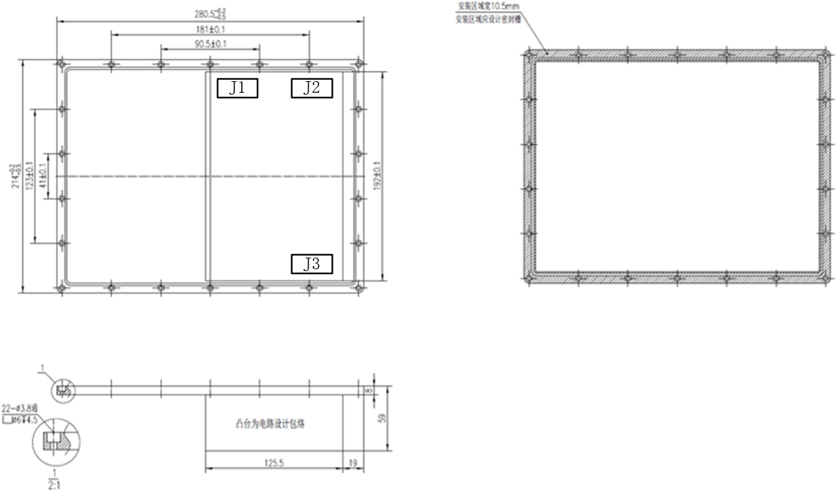

环境适应性要求
1）工作温度：-55℃~71℃。
2）贮存温度：-55℃。

接口要求

3.3.1 电气与供电接口
PCB电路板使用直接焊线式连接，屏蔽外壳使用穿墙式航插对外部连接器进行转接。

3.3.2数据通信接口

3.3.2.1 水泵及风扇控制
水泵通过CAN总线的控制方式，控制协议如下表所示：总线通信波特率为125kbps，水泵发送报文ID为0x490，接收报文ID为0x495。
表 4 接收报文参数
0x495 | 数据
BYTE | 数据名 | 分辨率 | 实际量程 | 偏移量
0 | 电机目标转速高字节 | 1rpm/bit | 0 ～30000rpm | 0 rpm
1 | 电机目标转速低字节 | 1rpm/bit | 0 ～30000rpm | 0 rpm
2 | 电机控制器工作指令 | - | Bit1：1-工作  0-停止；
3 | 保留
4 | 保留
5 | 保留
6 | 限制功率 |  |  | 1W
7 | 限制功率 |  |  | 1W
表 5 发送报文参数
0x490 | 数据
BYTE | 数据名 | 分辨率 | 实际量程 | 偏移量
0 | 电机实际转速高字节 | 1rpm/bit | 0 ～30000rpm | 0 rpm
1 | 电机实际转速低字节 | 1rpm/bit | 0 ～30000rpm | 0 rpm
2 | 控制器状态 | - | 见注释
3 | 直流母线电压高字节 | 0.1V/bit | 0-500V | 0V
4 | 直流母线电压低字节 | 0.1V/bit | 0-500V | 0V
5 | 直流母线电流 | 0.1A/bit | 0-25A | 0A
6 | 电机控制器温度 | -55℃/bit | 0-100℃ | 0℃
7 | 功率 | 1W/bit | 0-250W | 0W

3.3.2.2激光器驱动及温控模块（激光板）和主控板通讯协议
总控与激光器电控板之间通过隔离型RS422接口（1路收发）进行指令发送与应答返回通信。RS422接口电路建议采用如下图所示电路架构，RS422接口芯片推荐采用西安微电子技术研究所（771所）的单通道隔离型RS422收发器LM2682C,封装CSOP16，最大通信速率16MHz。
注意：激光器对外需单独输出RS422的隔离地信号G_GND1，即上位机RS422隔离地和激光器的RS422隔离地要求连通。
通讯为异步串行格式，RS422电气标准，115200波特率，8位数据，1位停止位，1位校验位，采用偶校验。信息接收或发送以一帧为单位，每一帧包括的内容约定为：
<帧头><命令字><数据1><数据2><数据3>…<校验和><信息长度><帧尾>。
详细命令见技术要求（缺少帧头、帧尾、校验位，后续根据实际开发调整）

3.3.2.3与上位机的隔离型LVDS同步接口
上位机与激光器之间通过隔离型LVDS接口（1.5对收发）进行触发信号与同步信号的发送与接收。LVDS接口电路建议采用中电58所的CS4651A隔离型LVDS收发器（与ADN4651兼容），封装SOP-20，通信速率可达到600Mbps。隔离型电源模块建议采用北京新雷能的隔离型DCDC低功率模块，如LNM8067或LNM8068（与LTM8067兼容）等。
注意：
1）隔离型LVDS接口需要采用单独的隔离型DC/DC进行供电；
2）激光器对外需单独输出LVDS的隔离地信号G_GND2，即上位机LVDS隔离地和激光器的LVDS隔离地要求连通。
表 5 激光器与上位机信号标识一览表
序号 | 源端 | 信号方向 | 终端 | 信号标识 | 信号名称 | 节点数 | 信号特性 | 信号特征
 | 上位机 | ← | 激光器 | JGQ_TX+ | 激光器通信发送+ | 1 | 低速隔离型RS422电信号 | 差分21
 |  | ← |  | JGQ_TX- | 激光器通信发送+ | 1 | 低速隔离型RS422电信号
 |  | → |  | JGQ_RX+ | 激光器通信接收+ | 1 | 低速隔离型RS422电信号 | 差分22
 |  | → |  | JGQ_RX- | 激光器通信接收+ | 1 | 低速隔离型RS422电信号
 |  | / |  | G_GND1 | 隔离GND1 | 1 | RS422隔离地1 | 单端27
 |  | → |  | TRIG+ | 激光器触发信号+ | 1 | 高速隔离型LVDS电信号 | 差分23
 |  | → |  | TRIG- | 激光器触发信号+ | 1 | 高速隔离型LVDS电信号
 |  | ← |  | D_SYNC+ | 激光器电同步信号+ | 1 | 高速隔离型LVDS电信号 | 差分24
 |  | ← |  | D_SYNC- | 激光器电同步信号- | 1 | 高速隔离型LVDS电信号
 |  | / |  | G_GND2 | 隔离GND2 | 1 | LVDS隔离地2 | 单端28
 |  | ← |  | G_SYNC+ | 激光器光同步信号+ | 1 | 高速隔离型LVDS电信号 | 差分25
 |  | ← |  | G_SYNC- | 激光器光同步信号- | 1 | 高速隔离型LVDS电信号

元器件选用要求
元器件优先选用国产元器件，国产元器件和进口元器件，综合权衡性能、指令、价格和自主可控等因数。

硬件和软件要求
硬件要求：
计算速度、存储空间、逻辑资源利用率等要求至少保留20%~30%的裕度；
软件要求：
  - 数据处理精度要求：数字计算采用双精度浮点数，软件内部数据处理精度比系统要求高2倍；
  - 具备通过总线接口对软件配置项原位加载能力；
  - 软件开发过程应与产品研制程序相协调，每个阶段必须完成规定的工作项目，编制规定的文档，软件文档格式及内容编写参照GJB 438C-2021和GJB 9764-2020执行；
  - 承制方应组织开展软件研制过程各项评审，软件任务书、软件需求规格说明、软件测试验收等重要节点评审应通知任务提出方参与；
  - 专用软件在完成试样开发、匹配试验等流程后，必须通过测试，方可参加飞行试验。
  - 软件配置的更改和外购、外协软件的管理，应视同硬件统一管理。

交付要求
如表4所示为激光器电控模块的交付清单。
表 6 交付清单（待定）
序号 | 名称 | 单位 | 数量 | 成果类别
1 | 激光器电控模块（正样） | 3 | 套 | 硬件
2 | 激光器电控模块嵌入式软件（含源代码工程）和上位机调试软件 | 1 | 套 | 软件
3 | 产品详细设计方案报告 | 1 | 份 | 文档资料
4 |  | 1 | 份
5 | 元器件选用及自主可控分析报告 | 1 | 份
6 |  | 1 | 份
7 | 产品出厂/验收测试细则 | 1 | 份
8 | 产品研制总结报告 | 1 | 份
9 |  | 1 | 份
10 | 产品验收测试报告 | 1 | 份
11 | 产品元器件装机清单及合格证 | 1 | 份
12 |  | 1 | 份
13 | 产品试验报告 | 1 | 份
14 | 产品技术使用维护说明书 | 1 | 份
15 | 激光器电控组件嵌入式软件文档 | 1 | 份
16 | 激光器电控组件电路原理图 | 1 | 份
17 | 激光器电控组件接线说明 | 1 | 份
18 | 激光器电控组件三维模型 | 1 | 份
19 |  | 1 | 份

技术方案

系统组成与功能

系统组成
系统主要由以下几个模块组成：
- 电源与预加热模块
主要功能：构成28V电源输入端的完整保护体系；转换各子模块所需的电压轨；低温下将PCB整体温度保持到器件的工作温度以内。
- 控制核心模块
主要功能：控制2路LD、4路TEC驱动工作并采集相关的数据；与上位机通信，接收外部触发信号并产生LD脉冲信号与Q触发信号；控制风扇并通过CAN与水泵模块通信。
- 2路 LD脉冲驱动
产生预定的DCDC可编程电压，按脉冲调制信号与设定的电流幅值驱动2路LD；集成硬件限流保护功能；集成LD峰值电压与峰值电流采集模拟电路。
- 4路温控模块
根据采集的各路温度数据，实现对LD与晶体的精准温控。其具有2路可编程电压的DCDC，与1路两线制PT1000采集电路，提供1个TEC电流模拟输出。
- 辅助外设模块
实现风扇的控制（开关）；实现水泵的供电开关；实现MCU到50Ω 阻抗调Q触发信号的转换；实现光功率探测器的输入滤波与信号电压转换。
- 通信接口模块
实现LVDS与TTL的隔离转换(外触发信号、光同步、电同步信号)；实现RS422与TTL USART的隔离转换；实现MCU对液冷水泵的CAN通信。

系统功能
激光器驱动及温控模块（激光板）与主控板之间能够通过RS422命令（UART）对激光器制冷启动/停止、激光输出/停止控制等功能，并实现激光输出功率的动态调整。

方案选型及关键指标分解
指标拆分：
（1）、2路LD输出，输出能力为0-16A（32V内电压自适应）
（2）、纹波电流不高于100mA
（3）、输入电压28V（输入功率小于600W）
（4）、开机浪涌小于35A。
（5）、RS422、LVDS通信隔离
（6）、电路板尺寸不高于192mm *133.1*50mm，重量不高于1.8kg
（7）、温控精度优于±0.5℃
（8）、光同步信号、电同步信号延时抖动小于8ns。
（9）、标定校准后激光能量准确度优于10%
（10）、工作温度范围：-55℃~71℃；-55℃低温贮存。

设计方案
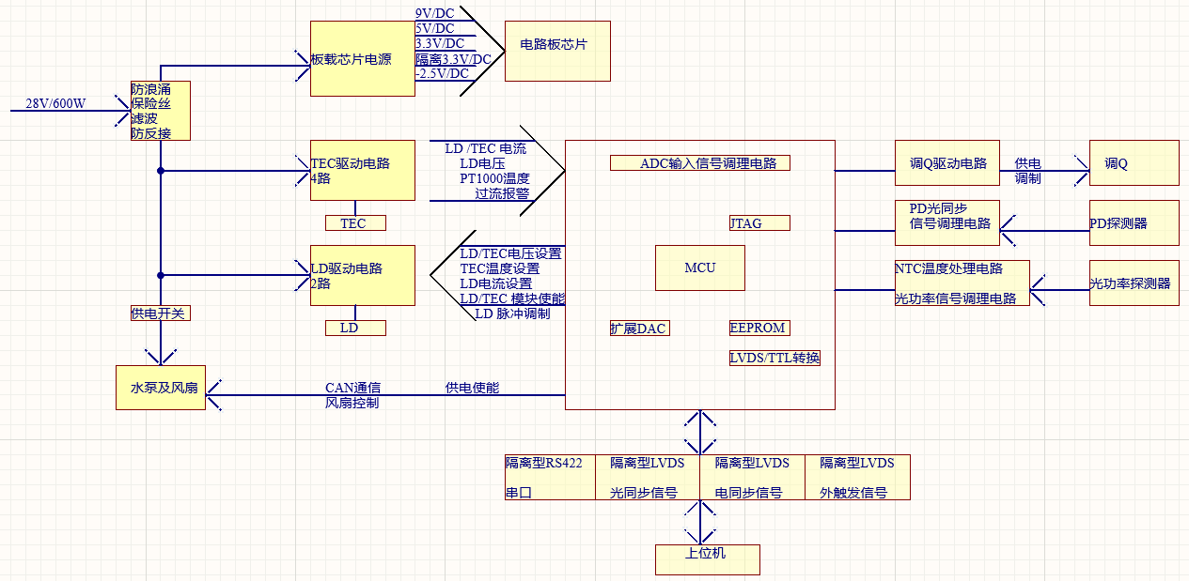
图4-5 总体框图
PCB布局图如下，将不能在-55℃环境工作的器件均放置在顶层，加热膜紧贴顶层屏蔽壳。在低温启动时，热量由顶层的屏蔽壳结构件传递至PCB，将-40℃级别器件加热至可工作温度区间。PCB底层器件均可在-55℃环境工作，且PCB底层为散热面，需与结构件紧贴。PCB尺寸为190mm*131.5mm（预留屏蔽壳空间），顶层最大高度为21.8mm（铝电解电容），底层最大高度为12.6mm（功率电感）总高度低于50mm。此图中5个航插仅为焊线位置的示意图，PCB走线完成后航插将替换直接焊线的焊盘。此图中的固定螺钉为4个，待走线完成后将在空余位置增添螺钉孔，加强PCB安装的牢固度。
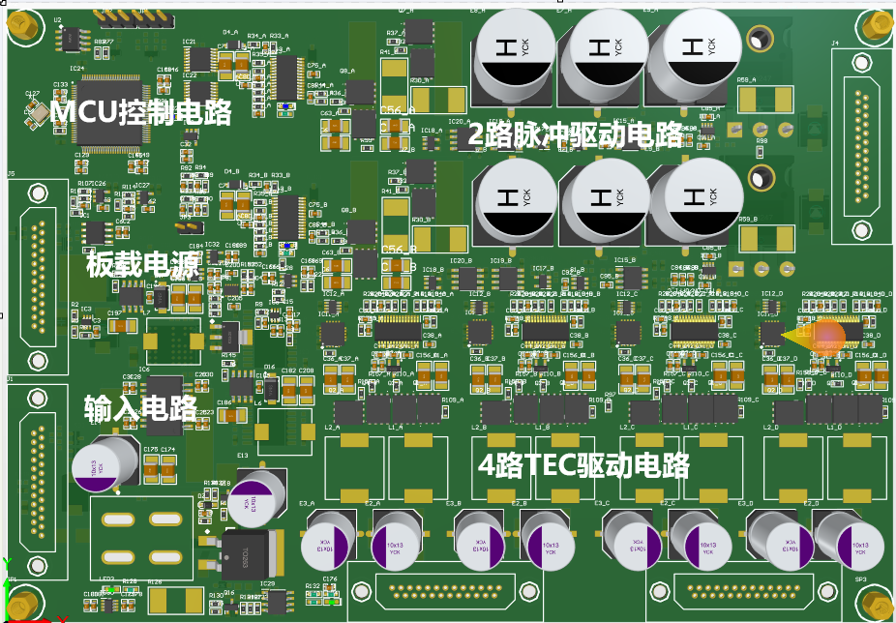
PCB布局图-顶层
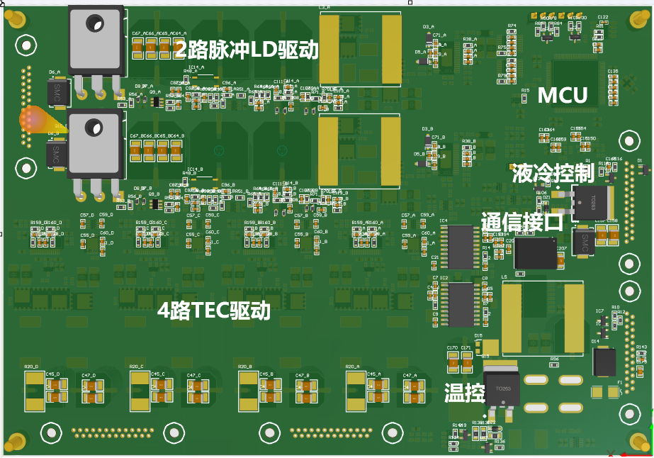
PCB布局图-底层

结构设计：通过 8mm 厚 6061 铝板高效导出电路板热量，控制核心器件工作温度在允许范围；通过封闭式屏蔽罩阻断外界干扰；使用3个接插件给电路板通电及通讯，确保不破坏屏蔽罩完整性，同时便于安装与维护；在屏蔽罩顶面和4个侧边分别增加加强筋防止变形，便于加工；需散热与需低温环境加热的器件的位置在PCB走线完成后确定，之后再详细设计此部分的结构件。
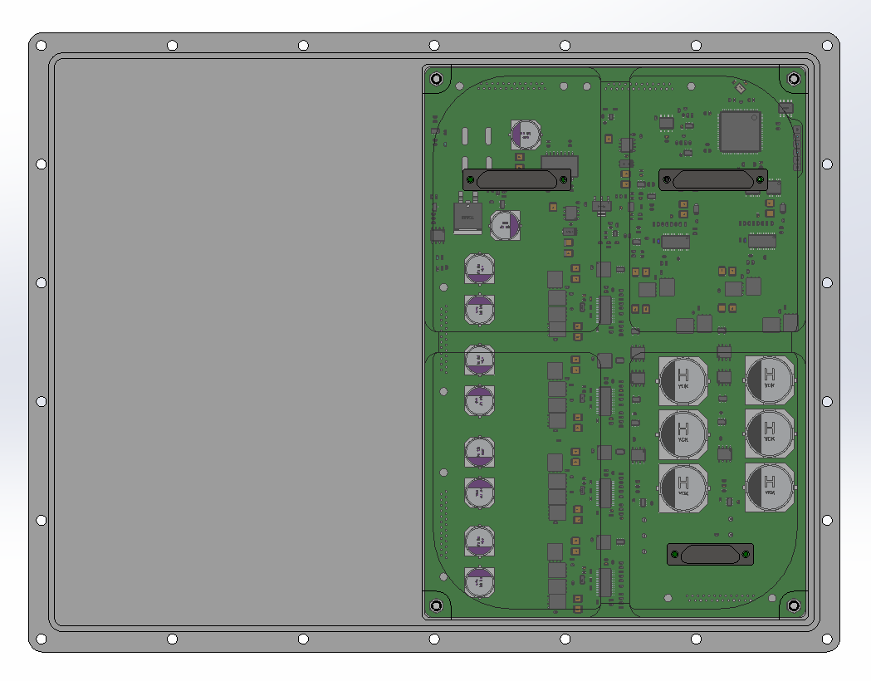

电源与预加热模块

4.3.1.1 输入电路
驱动板接口电路采用外部28V DC电源输入，如下图所示在输入接口设计了单点接地、静电电压浪涌吸收电容、30A保险丝、共模滤波电感、TVS/ESD二极管(32V)及MOS主动软启动电路。此部分实现了电源输入接口的静电/过压浪涌抑制、过流/短路保护、高频共模抑制以及开机浪涌电流抑制。
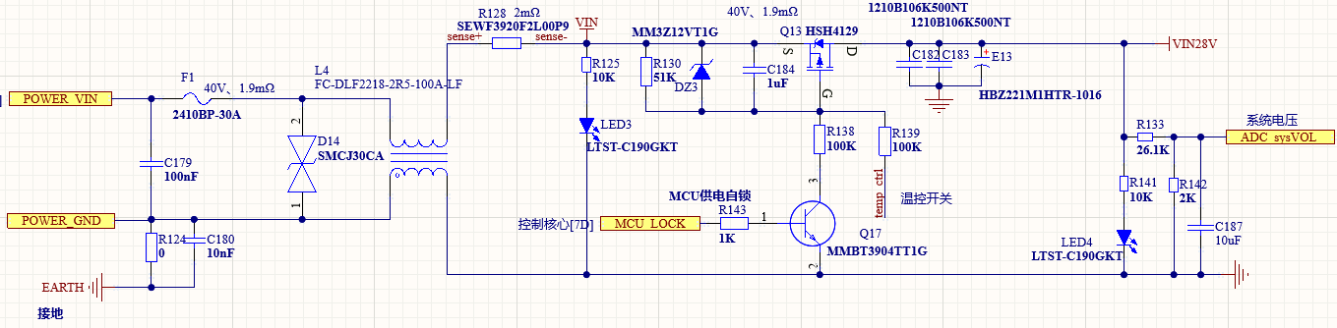

4.3.1.2板载电源
板载电源在利用DCDC电源将28VDC转换为9V3A与5V3A电源（预留电流安全余量）9V主要用于MOS驱动与探测器及调Q供电，5V用于转换更低电压源。再通过LDO及基准芯片分别转换为3.3VCC（用于模拟电路）、3.3VDD（用于数字电路）、隔离型3.3V（用于隔离型LVDS）、-2.5VCC（用于模拟电路）、2.5VREF（基准参考电压）。（其余详细设计见原理图）
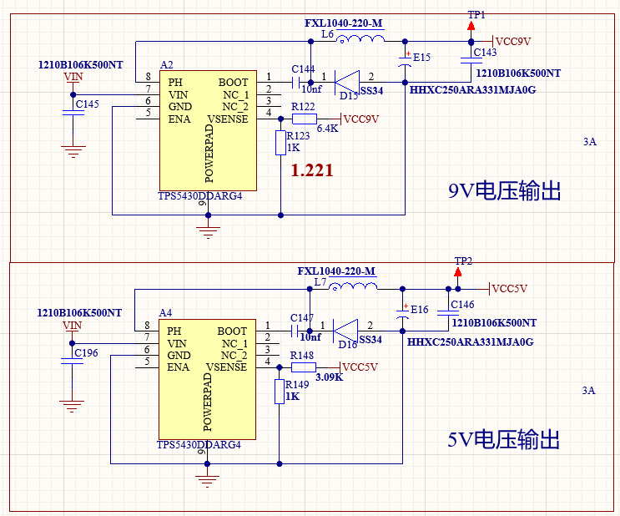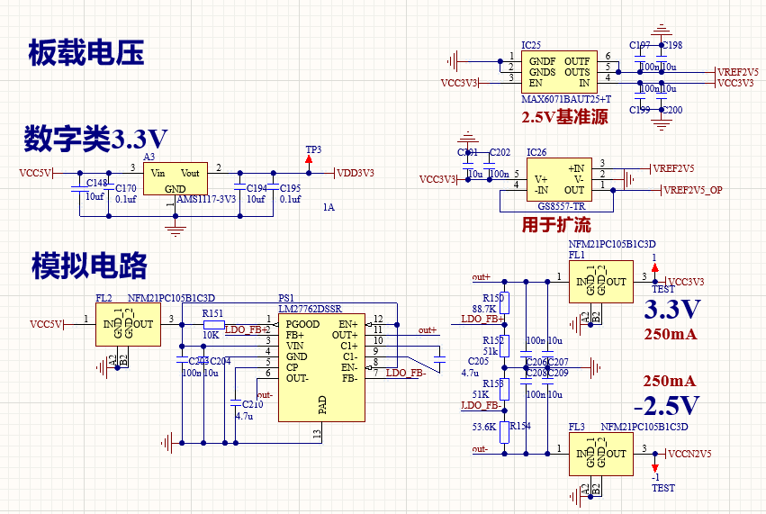

4.3.1.3 预加热电路
预加热电路是为了保证电路在-40℃以下启动时，先预加热电路板至-30℃至-20℃区间，然后再将输入接口电路中缓启动的PMOS导通给后续所有电路供电。设计加热膜电阻为4Ω，当Q14导通时，供电电压为28V则加热功率为196W，240秒内产生热量为47040J。由于PCB FR4及芯片主要为高分子材料包装，假定热容为1350J/kg℃，假定电路板总重量为1Kg，则温升为47040/1350=34.84℃，即可以从-55℃升温至约-20.16℃（此为理论计算，实际的PCB重量及过程中的热量损失未考虑在其中，但同时并非所有PCB部分都需加热）。
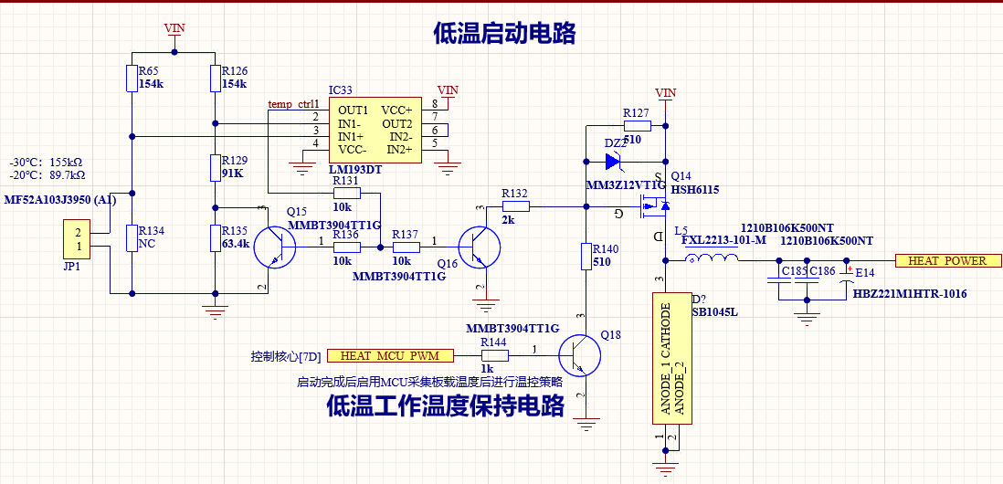
预加热电路通过电阻与NTC串联分压并与标准电阻串联分压后通过LM193比较器判断温度范围：低于-30℃ LM193输出为高电平Q16导通，Q14导通开始加热，高于-20℃后 LM193输出为低电平Q16关闭，Q14关闭停止加热。当温度在正常工作范围内，整机已启动时，MCU控制软启动PMOS自锁供电，同时通过4路板载温度采集判断时候有低温风险，若可能有低温风险则通过调整PWM占空比控制加热膜的供电电压（构建低频BUCK DCDC电路），从而调整PCB加热功率，降低瞬态电流功率，同时维持正常的工作温度范围。（在低温待机模式下可能出现温度再次低于-40℃的情况，带载时出现的可能性较小）
注意，此部分电路均已选用可在-55℃环境工作的器件。

4.3.1.4 功耗分析
LD输出最大值为32V/15A（技术要求35V/16A、但数据手册显示约31V/15A），按1KHz/240us计算，假定电流转换环节预留安全电压为3V，则消耗功率为单路126W，假设前级升降压电源效率为90%，则消耗功率为140W，两路则为280W。同时总LD驱动电路发热量为50W。
设计TEC最大输出为15V/7.5A效率为90%，共4路6片；板载芯片总功耗不高于10W，效率按85%计算。水泵模块功耗为28V、5.5A。则峰值总功耗为
280+15*7.5/0.9*6+10/0.85+28*5.5=1195.7W
远高于输入功率600W，因此需在使用过程中注意各子模块功率协调，否则将使外部供电过载。此外设备集成系统输入电压检测与输入总电流检测，可计算实时总功率，可用于后期设计功率不足时的功率分配逻辑。

4.3.2 控制核心模块
选用STM32H743为主控芯片具有外部16bit 8CH DAC、8KB EEPROM，主要功能：控制2路LD开关/电压阈值设/电流幅值设置/电流电压峰值读取/过流阈值设置/脉冲触发；4路TEC温控的电压设置/开关/温度读取与PID/电流读取；4路PCB温度读取；系统总电流电压采集；与上位机串口通信，接收外部触发信号并产生LD脉冲信号与Q触发信号；控制风扇并通过CAN与水泵模块通信。部分原理图如下所示：
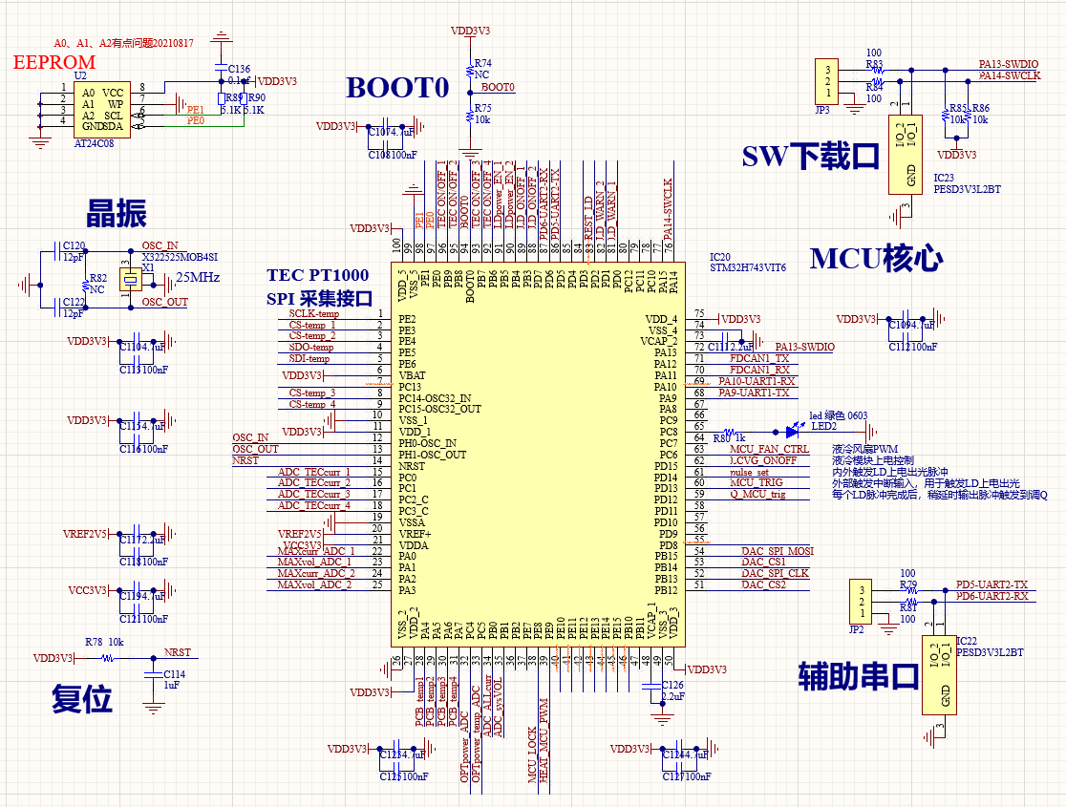

4.3.3 LD脉冲驱动
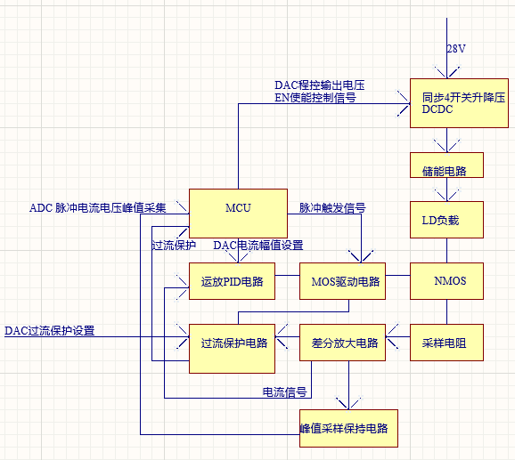
图4-6 恒流源原理框图
该恒流源电路以硬件PID为调节核心，通过单片机设置DAC控制脉冲电流幅度与过流保护阈值，通过脉冲信号调制波形。为完善系统功能，其具有电流过流保护功能、脉冲电流/电压峰值取样电路，同时为提高不同输出电流下的电源效率，设计了输出电压可通过DAC调节的升降压电源电路。
设备启动时，通过LD的IV曲线预设一个高于IV曲线2至3V的DCDC输出电压（通过DAC调节DCDC的反馈端口），通过自身限流机制后输入储能电路储能；然后将具有电流幅值信息的脉冲信号输入给硬件反馈控制及驱动电路，从而实现电流的调制。
通过精密采样电阻采集电流并放大，将峰值保持后的电流与电压信号通过ADC采集，MCU通过电流采集的电压与电流幅值微调输出DCDC电压与恒流源的幅值，提高控制精度；同时，该脉冲的电流信号也直接传递给过流保护电路，一旦发生过压立即锁存过压状态并切断控制开关，防止意外过流损伤LD。

4.3.3.1 程控升降压电源电路
该电源电路设计输出范围20.6至33.8V（可根据LD IV实际曲线调整输出范围），持续输出电流最大12A（限流设计，因激光为脉冲输出，因此无需更高的持续输出电流）。为降低LD脉冲工作的电压跌落因此将电源设计为高频电源，其开关频率为600KHz，同时设计了4000uF的储能电容，电路图如下：
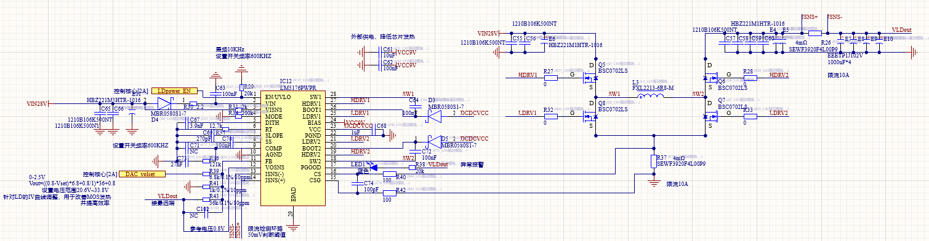
此后通过将调制信号与幅值信号变换成所需的电流脉冲控制信号，输入给恒流驱动电路，实现调制功能。

4.3.3.2 脉冲电流驱动电路
如下图所示，IC14 A通道构成一个积分运算电路，B通道与Q9构成一个具有大电流输出能力的NMOS线性放大驱动，Q10为一低Ciss低Qg的NMOS。为降低电流采样环节的热量，选用3mΩ的采样电阻与50倍放大增益的放大器组合作为电流采样，即3mΩ*I*50=Usense=UADCset，根据手册该50倍电流采样放大器具有1.1MHz带宽,满足系统脉冲电流使用。
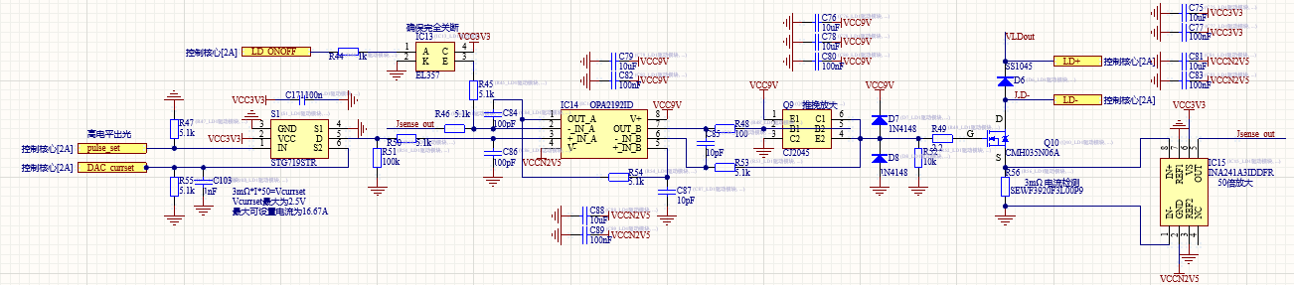

4.3.3.3 峰值采样电路
电流/电压峰值采样保持电路如下所示，其核心是设计一个依靠二极管单向导电的低漏电流电容储能电路，再根据需要设计电容电荷释放速度，目前设置其截止频率为1.5Hz。
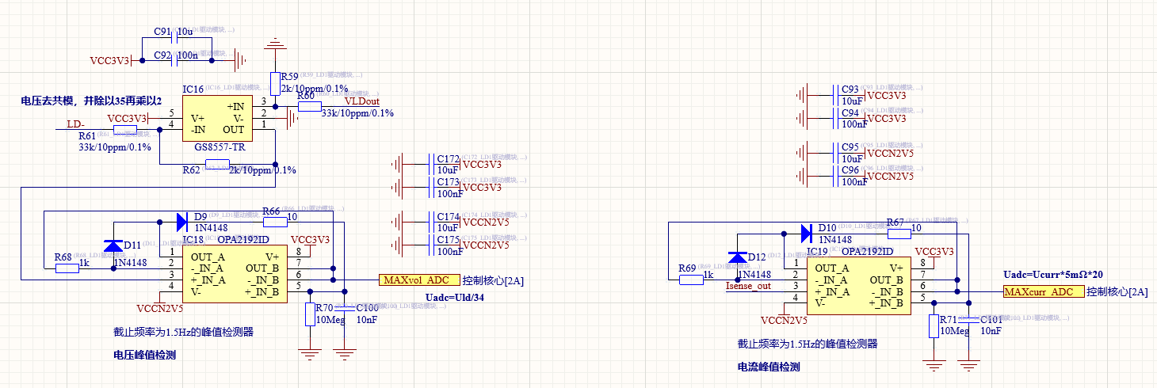

4.3.4温控模块
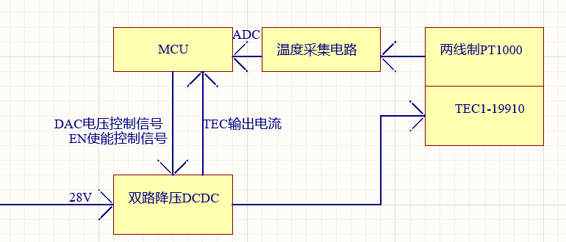
图4-7 温控电路原理框图

通过设计以MCU运算PID算法为核心的程控电源（双通道降压DCDC），输出两路电压不同大小的电源给TEC，当TEC两端的电压正偏为制冷反偏为加热，然后通过调整偏移的幅值调整输出功率。利用DCDC自带的使能来实现MCU对温控电路的开关。其电路设计如下，其设计最大输出电流为16.6A(理论值)，输出电压范围为0-19.5V（可调整最大输出电压）。温控设置范围为25℃至35℃，默认为30℃。
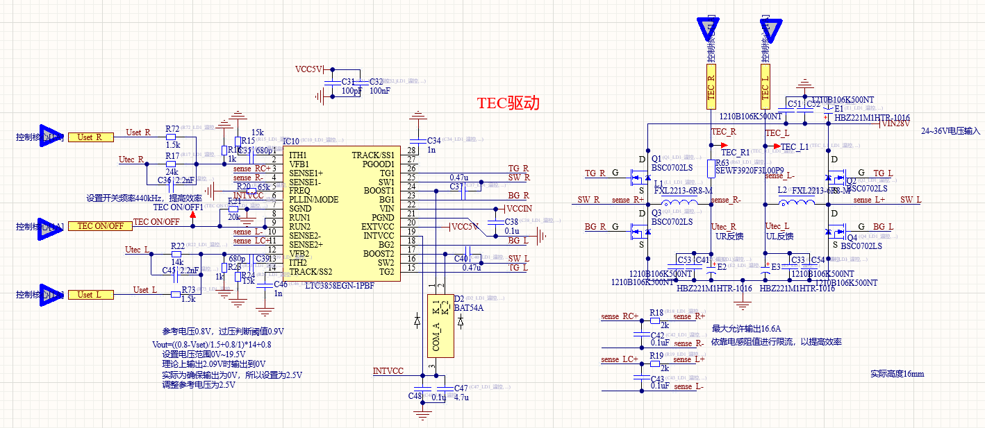
利用两线制PT1000铂电阻对温控点进行温度采集，并通过集成式芯片直接采集并转换温度（可实现-100℃至+100℃的温度采集，分辨率为0.03125℃）。MCU与该芯片通过SPI通信，MCU转换为温度后通过PID算法进一步调整DCDC的输出电压，从而形成温度的控制闭环。
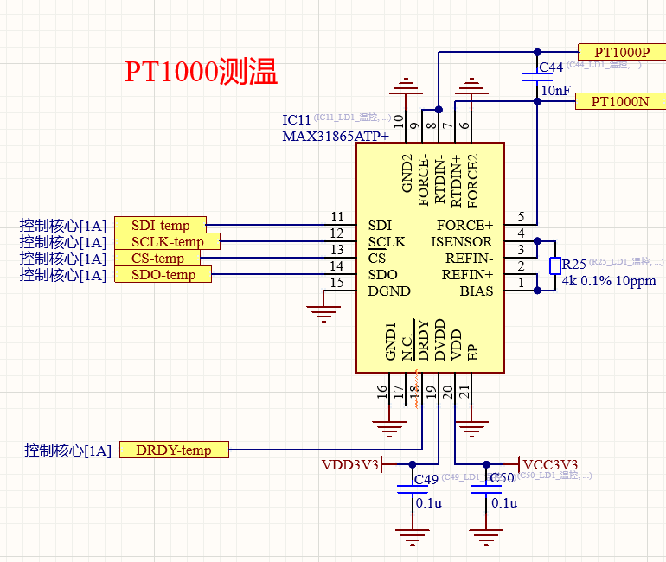

4.3.5 辅助外设模块

4.3.5.1 液冷模块控制
MCU通过NPN三极管转换信号电平为9V，实现风扇开关控制；MCU通过控制NPN三极管开关进而控制PMOS的Vgs电压实现水泵的供电开关控制。
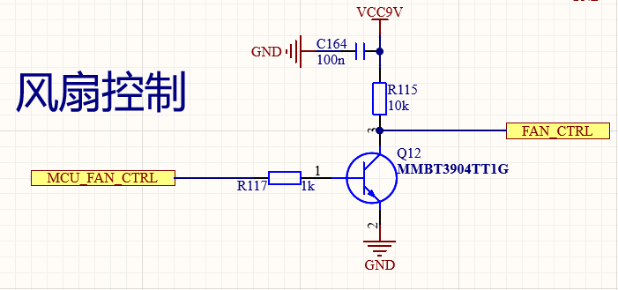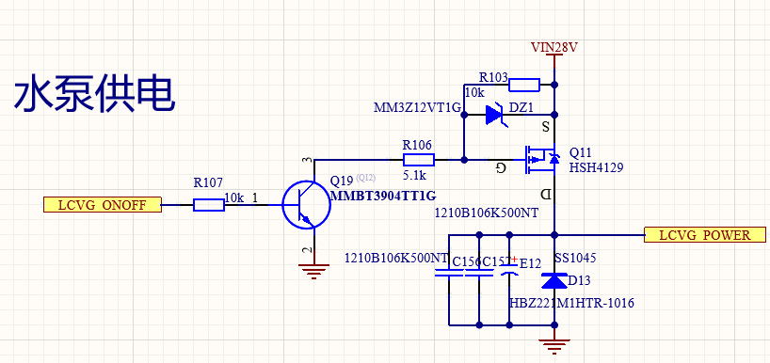

4.3.5.2 调Q信号转换
调Q驱动信号转换电路的目的是为了实现将MCU输出的低驱动能力Q触发信号转换成能满足50Ω阻抗高驱动能力的调Q触发信号。根据手册，调Q的触发信号范围为3-8V，根据数据手册按下图设计其触发信号幅值约为4V，满足调Q使用。
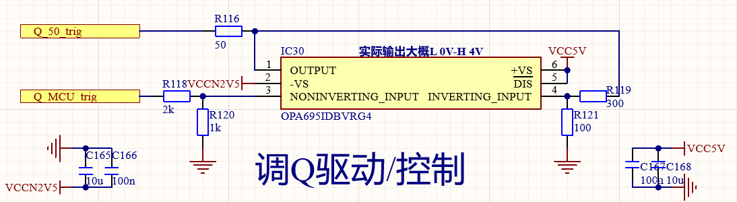

4.3.5.3 光功率探测信号转换
光功率探测器接口电路主要是为了对接功率探测器电路板的信号输入与滤波。如下图所示，对光功率与NTC温度探测均设计有分压电路与低通滤波器电路（需提供光功率-电压输入、温度-电压输入范围的计算方法）。
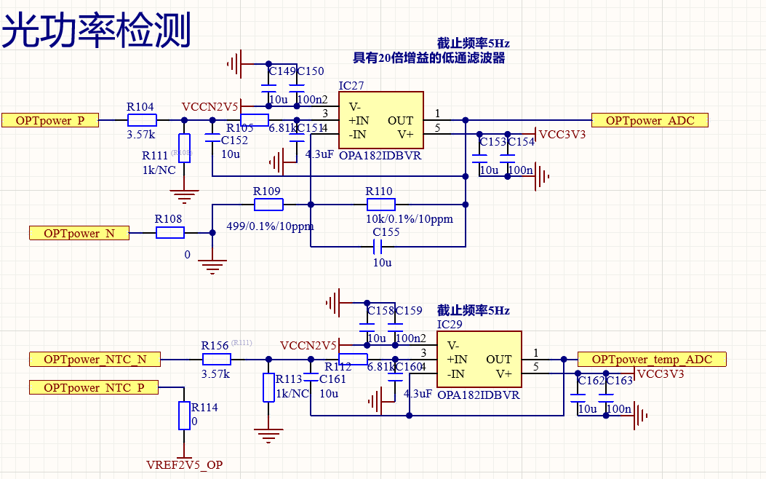

4.3.6通信与接口模块
接口包含：
供电接口、通信接口、LD驱动接口、温控驱动接口、探测器接口、液冷供电通信接口、加热膜接口。本设计对外接口均采用PCB预留焊盘直接焊线的形式，功能定义如下图（航插仅为展示焊盘的功能定义）：
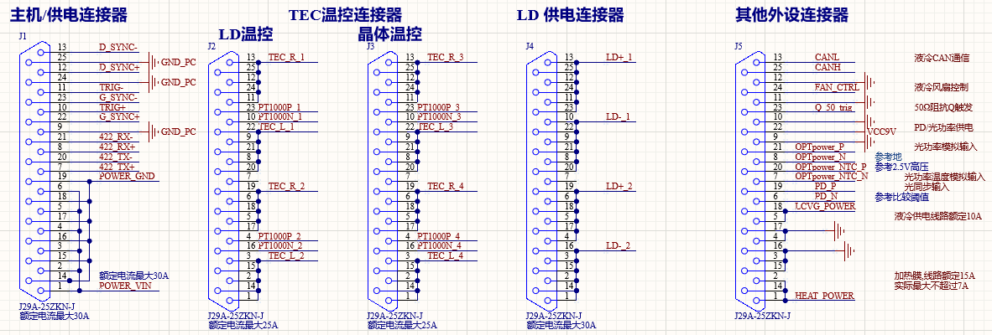
在

4.3.6.1 RS422通信
其中对主机通讯接口采用国产422隔离芯片LM2682C，接口电路如图4-12所示，接收端使用120欧电阻，输出端开路，其传输速度达16Mbps，隔离电压达5KV，防静电达15KV，满足-55℃至+125℃环境使用，其中：
1）RS422接口均进行隔离设计，电缆采用双绞屏蔽；
2）电气系统采用浮地设计，与板载电源系统完全独立。
3）外部接口电路采用瞬态抑制二极管提高抗静电能力。
4） 由于模块内部 Y/Z/A/B 脚自带 ESD 保护器件，因此一般在应用于环境良好的场合时无需再加 ESD 保护器件。但如果应用环境比较恶劣（如高压电力、雷击等环境），那么要在芯片总 线端外加 TVS 管、共模电感、防雷管、屏蔽双绞线或同一网络单点接大地等保护措施。
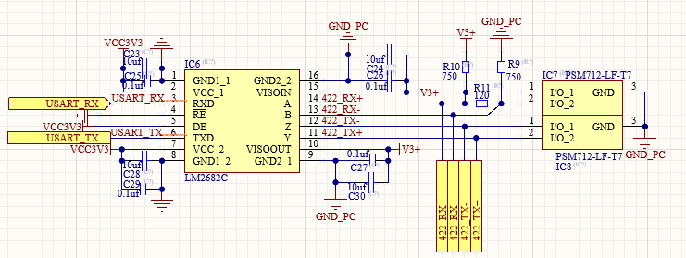
图4-12 RS422接口

4.3.6.2 CAN通信
与水泵通过CAN通信控制，选用国产芯力特的CAN总线收发器SIT65HVD230，其工作温度范围为-40℃至125℃，由 3.3V 单电源供电运行，可直接与单片机通信。收发器总线引脚 ESD 保护超过 ±15kV 人体模型，其具有高达 1Mbps 的数据速率，CAN总线端使用120欧匹配电阻。
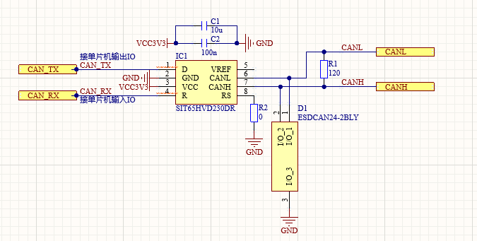

4.3.6.3 LVDS电路
上位机与激光驱动器之间通过隔离型LVDS接口实现电同步/光同步/外调制信号的发送与接收，选择的LVDS芯片为推荐的中电58所的CS4651A隔离型LVDS收发器。其具有5KV的隔离电压，高达600Mbps的速率最大抖动为151ps，确保信号传输的稳定性。
在供电方面选用推荐的隔离型电源模块：北京新雷能的隔离型DCDC低功率模块LNM8067或LNM8068。
利用输出为LVDS信号的TI高速比较器TLV3604DCKT，将输出给调Q的调制信号及PD光电二极管接收的光脉冲信号转换为电同步与光同步LVDS信号，通过CS4651隔离后输出给上位机。其工作温度范围为-40至125℃，速率高达3.0Gbps。该芯片可通过高速比较器与TTL转LVDS接口芯片组合实现国产化替代。
通过安森美的FIN1002M5X将经过CS4651隔离的外部触发LVDS信号转换为单片机可使用的TTL信号，其工作温度范围为-40至125℃，速率高达400Mbps。该芯片已有国产化原位替代型号（芯景XJ3012）。
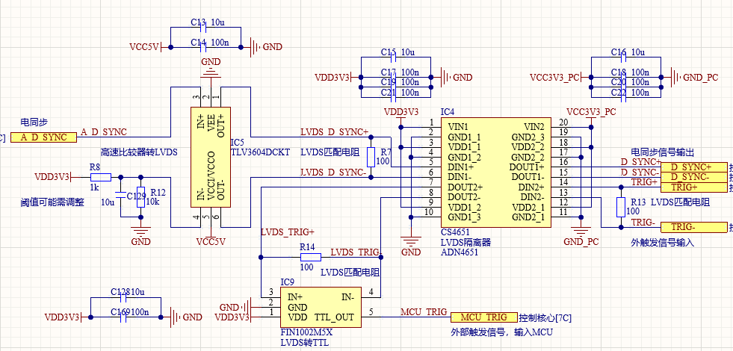

关键器件选择，温度特性和容差设计

4.4.1 MCU及其附属控制电路
本激光器选用MCU为ST的STM32H743VIT6，该芯片工作温度范围为-40℃至+85℃，其充足的硬件资源（480M主频、M7内核、1M flash 、512KB RAM） 满足了激光器的控制需要。该MUC有6路SPI、4路串口、1路CAN、3路16通道16bit ADC、2路DAC、1路JTAG，共82个IO。
利用其SPI扩展DAC完成对LD驱动的电流幅值/过流保护阈值/驱动电压、TEC电压的控制；利用SPI与PT1000读出芯片通信，获取4路温控的温度。
通过外部中断与定时器，可快速接收外部脉冲触发信号并输出调制脉宽的Q触发信号与LD电流脉冲信号；同时通过外部中断可实现TEC与LD过流过压保护的快速响应。
通过串口与CAN分别实现对上位机与水泵模块的通信。
通过模拟IIC与EEPROM进行通信实现参数的存储与加载。
通过剩余的普通IO实现对LD、TEC温控、水泵供电、风扇的开关/切换控制。
ADC：共16路 | 系统总电压 ：1路 | 系统总电流：1路 | LD脉冲电压幅值：2路 | LD脉冲电流幅值：2路 | TEC电流：4路 | 光功率探测及温度：2路 | PCB温度：预计4路
DAC：共14路 | LD电流幅值：2路 | LD预设电压：2路 | LD过流保护：2路 | TEC温控：8路

4.4.2 功率MOSFET
本次共选用4种功率MOS，经过计算实际发热量与MOS的指标对比如表4-1所示

型号 | 工作温度 | 实际最大发热量 | 最大允许热量 | 允许通过电流 | 实际最大电流 | 使用数量 | 作用 | 耐压
BSC0702LS | -55至+150 | 4W | 83W | 持续84A，脉冲400A | 15A | 24 | TEC/LD 电源调压 | 100V
CMH035N06A | -55至+150 | 15W | 300W | 持续200A，脉冲800A | 16A | 2 | LD脉冲功率开关 | 200V
HSH4129 | -55至+150 | 5W | 200W | 持续180A，脉冲720A | 22A | 2 | 上电软开关，水泵开关 | 40V
HSH6115 | -55至+150 | 5W | 86.8W | 持续45A，脉冲90A | 7A | 1 | 加热膜供电开关 | 60V

4.4.3 滤波电容
本次选用滤波电容为国产（永铭）高分子固液混合电容VHUE1301J101MVCG，主要指标如表4-2所示：
型号 | 工作温度 | 尺寸 | 工作寿命 | 使用数量 | ESR | 作用
EEETP1J102V | -55 ~ +125℃ | SMD，D18*L21.5mm | 4000h/125℃ | 8 | 68mΩ | LD前级储能电容
HBZ221M1HTR-1016 | -55 ~ +125℃ | SMD，D10*L16.5mm | 4000h/125℃ | 23 | 13mΩ | 电源滤波

4.4.4 TEC
本次选用TEC为已确定的型号：TEC1-19910，其额定电流为10A，但手册已说明其实际使用最大电流为5A ，根据IV曲线,其在不同热面温度、不同温差下，5A电流对应的电压在9V至19.5V之间。为满足高温或低温环境使用，因此设计TEC驱动电路的输出能力为最大电压19.5V，最大电流15A（LD部分采用两片TEC并联方式,预留部分功率余量）。
(液冷模块提供的液体温度为多少？）假定设置温度为30℃，环境温度为71℃，其本身冷热端面温差将达到41度；假定设置温度为30℃，环境温度为-55℃，其本身冷热端面温差将达到85度。由于温差越大，制冷或制热效率越低，因此散热结构设计应多加注意，。
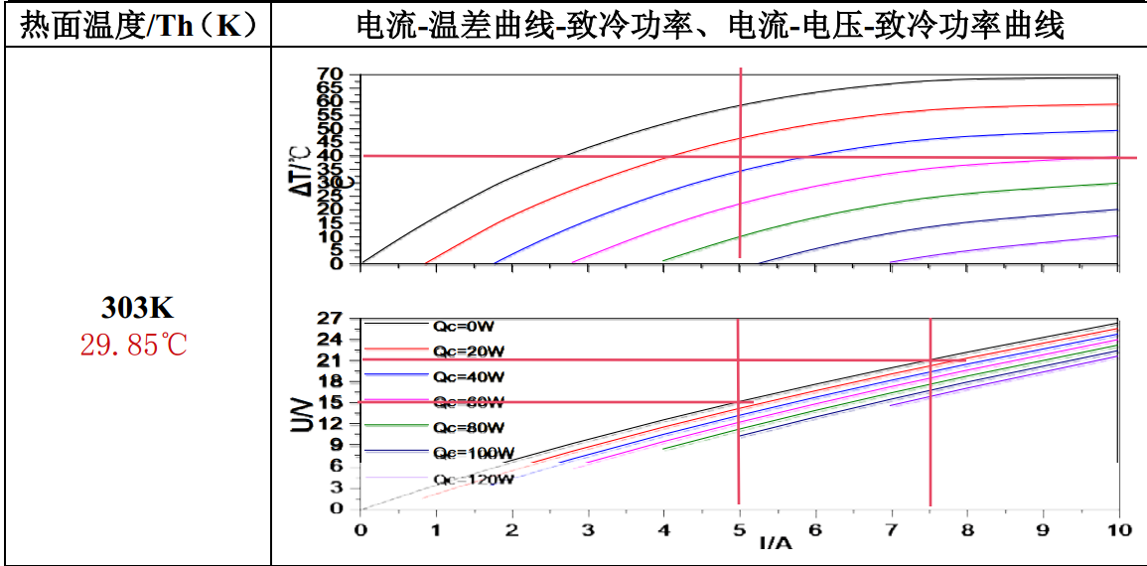
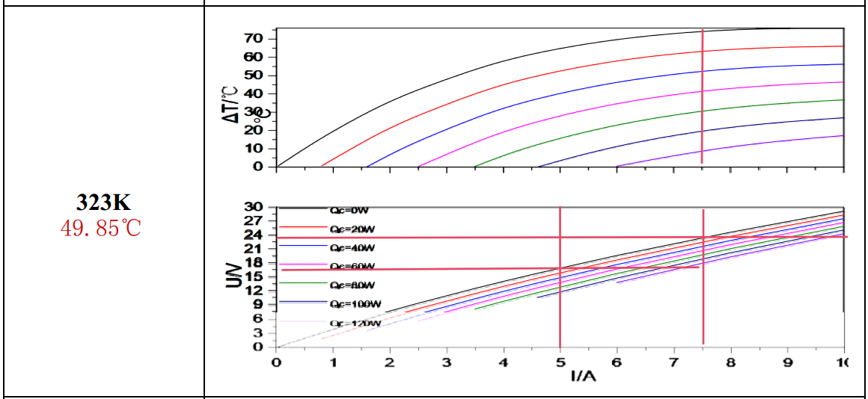
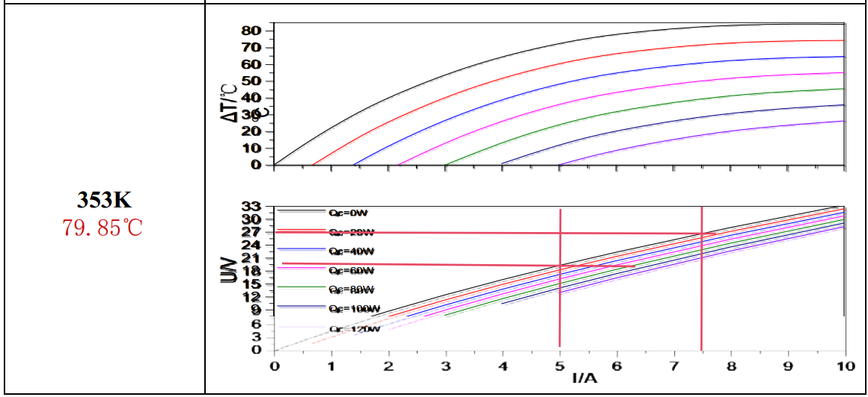

4.4.5 DCDC控制IC
本设计的LD电源选用升降压DCDC实现，选用的控制IC为TI的4开关同步降压-升压DC/DC控制器LM5176PWPT。其具有宽范围输入（4.2至55V），宽范围输出（0.8至55V）。具有恒流、恒压模式，集成软启动与过压保护。工作温度范围为-40℃至150℃。其具有较宽的频率范围100KHz至600KHz，可在高效率或小体积间灵活处理。
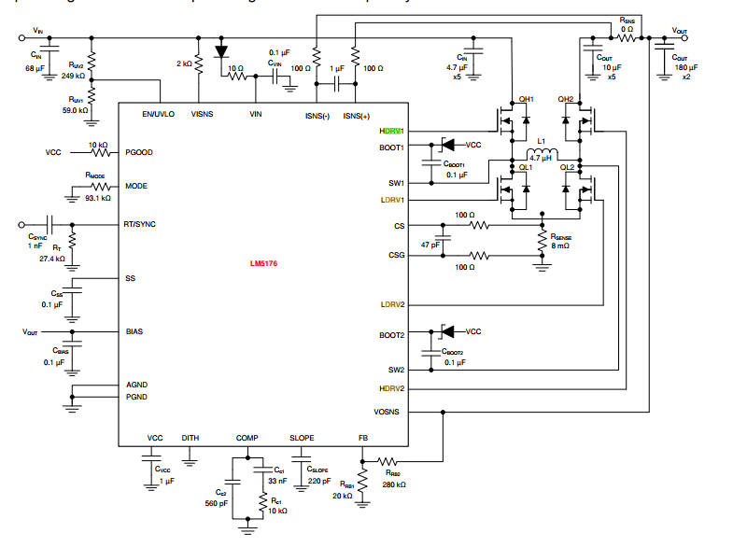
TEC驱动的电源控制芯片选用由ADI设计制造的双同步降压开关稳压器控制器LTC3858EGN-1PBF。该控制器采用28-SSOP封装，具有很宽的开关评率范围50kHz至900kHz，也具有具有宽输入电压范围：4V至38V，宽输出电压范围：0.8V至24V的特点。并且它具有过压、过流保护功能，并允许电流反灌，它的工作温度范围为-40℃至150℃。
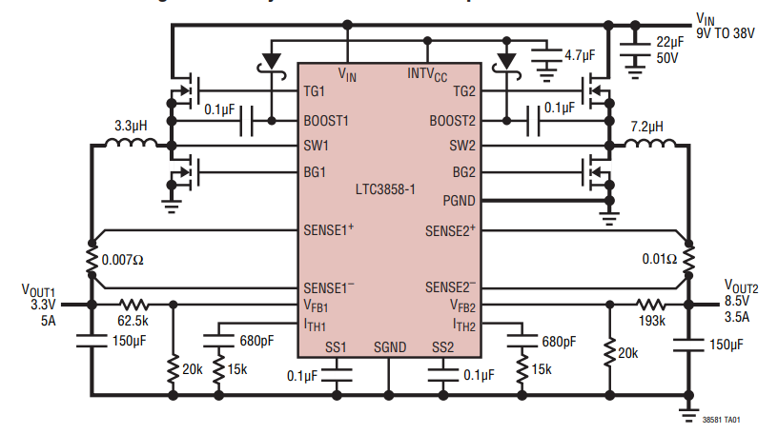

关键新技术、新材料、新工艺攻关项目进展及采用情况
本项目电子硬件方面均采用成熟的技术方案，不涉及新工艺和新材料。

分析、计算及地面试验验证情况
方案中提到的所有关键技术指标均经过详细理论计算，所选用器件都考虑冗余设计；并搭建了试验测试平台进行了多次的设计认证。

原材料、元器件等物资的选用情况及其质量与供应的保障情况

元器件、原材料选用情况分析
激光驱动板元器件的核心器件当前采用国内外较为成熟的器件，优先保证项目的进度，但已考虑后续的国产化替代问题。详见表8-1。
表8-1 激光驱动板主要元器件
序号 | 元器件名称 | 型号 规格 | 封装形式 | 生产厂家 | 国产替代
1 | 全双工RS422 | LM2682C | CSOP16 | 771所
2 | MCU | STM32H743 | LQFP-100 | HDSC(华大) | 兆易创新：GD32F427VGT6
3 | 线性稳压器LDO | AMS1117-3.3 | SOT-223 | 台舟电子
4 | 晶振 | X322525MOB4SI | SMD3225-4P | YXC(扬兴晶振)
5 | DCDC | TPS5430DDARG4 | SO-8-PowerPad | TI(德州仪器) | 芯洲：SCT2433
6 | CAN收发器 | SIT65HVD230DR | SOP-8 | SIT(芯力特)
7 | LVDS隔离器 | CS4651 | CS4651 | 58所
8 | 高速比较器 | TLV3604DCKT | SC-70-6 | TI(德州仪器) | 思瑞浦：TP1981
9 | 隔离型RS422 | LM2682C | CSOP16-1.27 | 西安微电子技术研究所
10 | LVDS转TTL | FIN1002M5X | SOT-23-5​ | onsemi(安森美) | 芯景：XJ3002
11 | DCDC | LTC3858EGN-1#PBF | SSOP-28 | ADI(亚德诺) | 诚芯微：CX8528
12 | RTD至数字输出转换器 | MAX31865ATP+T | QFN-20-EP(5x5) | ADI(亚德诺) | 中科银河芯:GXC400
13 | 放大器 | OPA2192IDR | SOIC-8 | TI(德州仪器) | 治精微:ZJA3000
14 | 电流采集放大器 | INA241A3IDDFR | SOT-23-8 | TI(德州仪器) | 类比：CSA240
15 | 放大器 | GS8557-TR | SOT-23-5 | Gainsil(聚洵)
16 | DAC | DAC8568IAPW | TSSOP-16 | TI(德州仪器) | 思瑞浦：TPC116S8
17 | 隔离电源 | LTM8067IY | BGA-38 | ADI(亚德诺) | 新雷能：LNM8067
18 | NMOS | BSC0702LS | TDSON-8(5x6) | Infineon(英飞凌) | 华轩阳：BSC0702LS-HXY
19 | NMOS | CMH035N06A | TO-247 | Cmos(广东场效应半导体)
20 | PMOS | HSH4129 | TO-263 | HUASHUO(华朔)
21 | PMOS | HSH6115 | TO-263 | HUASHUO(华朔)
22 | 航插 | J29A-25ZKN-J |  | 中航光电
23 | 铝电解电容 | EEETP1J102V | SMD,D18xL21.8mm | PANASONIC(松下) | 永铭：VKMI2101J102MV
24 | 固液混合铝电解电容 | HHXC250ARA331MJA0G | SMD,D10xL10.5mm | NCC(日本贵弥功) | KNSCHA(科尼盛)：118EC465
25 | 采样电阻 | SEWF3920F4L00P9 | 3920 | RESI(开步睿思)
26 | 固态电容 | HBZ221M1HTR-1016 | SMD,D10xL16.5mm | Lelon(立隆)

目前版本为尽快实现功能，并为了降低元器件采购周期，使用了部分进口器件。但核心系统组件均已考虑国产化替代设计。

国产化替代方案研究
项目设计考虑100%国产化替代，在不改变板子尺寸和整体布局情况下，可实现100％国产化，无需替代方案。

工艺可实现性及关键工艺项目
电子硬件方面采用常规工艺生产即可，所有元器件均可实现手工焊接操作，部分器件需与结构件配套整形焊接，之后做表面处理及三防处理即可，不涉及特殊生产工艺。

软件工程化分析

软件工程化管理
软件设计考虑到用户使用便利性和后期维护便利性，设计前期规划了标准流程图并反复与客户沟通确认，设计规则确定为设置参数最小化，监控参数全部显示，故障自动报警；软件设计过程中，代码均有注释说明增强可读性。

软件功能与规模
ａ）与下位机实现串口通讯，完成下位机数据的接收与发送，接收数据后进行处理后显示相应数据。
ｂ）人机交互，通过人机交互实现接收鼠标相应动作后发送相应数据至下位机。
本系统软件包括两部分内容，信息处理板软件处理，以及上位机的控制软件。
MCU控制板软件部分
上位机操控
422串口通信信

MCU控制板的软件处理
MCU程序运行在RAM上，主要功能包括上位机控制命令识别、执行温度等。
温度处理
控制命令识别
定时器
模式管理
MCU板主要处理模块
上位机通信
告警处理

状态参数和故障代码

图10-1 信息处理板组成模块示意图

上位机控制软件部分
上位机控制软件主要用于人机交互，根据需要调整激光器参数等控制信息，以及显示MCU控制板发送的状态、告警等信息，方便操作人员做进一步处理。

信息显示
告警、参数处理
控制命令
参数互斥处理
上位机软件主要处理模块
与下位机串口通信

图10-2 上位机控制软件部分
上位机软件接收状态信息，故障代码以供参考。设置参数后，下位机会对设置情况做出反馈，可以在控制软件读出当前的设置信息。
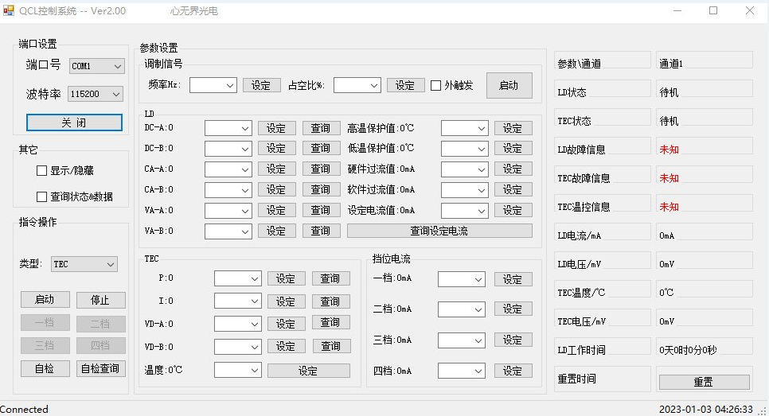
图10-3操控软件示例

六性分析

维修性设计
- 设计采用模块化设计，全部可拆卸替换，并保证更换模块不改变性能指标
- 预留软件升级接口，方便控制软件升级更新
- 自检能力：可对光源输出状态、温控模块工作状态、驱动模块工作状态进行自检并周期上报
- 故障检测可确定光源、MCU控制板故障定位
- 设计保证光源、MCU控制板和温控模块、驱动模块可单独更换而不改变输出特性

测试性设计
- 提供激光输出能量和脉宽检测电路，可实时检测输出状态
- 提供调试测试软件
- 可通过上位机得到温度，驱动电源等工作状态
- MCU控制板提供多点测量接口，可实时检测电路各个模块工作状态

保障性设计
- 优先选用经过充分验证、技术成熟的设计方案；
- 严格控制新技术采用比例，新技术系数一般情况不应高于20%；
- 简化设计，减少零部件、元器件的规格、数量，并满足标准化、通用化要求；
- 失效率高及列为关重件的元器件、零部件，进行降额设计。

安全性设计
- 提供醒目的激光辐射警告标识，根据GJB895规定，激光器及吊舱外表面应印激光辐射警告标志和警告标志的标识说明：

图11-1 激光警告标志及其说明
- 提供高压源警告标识
- 完全闭环控制的保护功能，能够在过温，过流等异常状态下上报错误代码的同时自动切断电源，保护核心元器件不受损坏。
- 工作状态指示灯，上电、待机、激光发射和故障均用不同颜色指示灯指示
- 防反接设计，供电接反保证不损坏内部器件
- 发射窗口配置挡光板

电磁兼容性设计
设计过程中，严格 按照GJB电磁兼容标准要求进行布板走线，设计原则为：
- 信号地，电源地与机壳隔离，绝缘电阻大于等于100M欧姆
- ＭＣＵ控制板接地与固定壳体隔离（需取消接地0Ω电阻）
- 控制信号部分全部采用隔离隔离芯片
- 电接插件采用航天标准的密封系列
- 印制板较大元器件采用低挥发硅胶固定，并做三防处理。满足机载使用环境要求
- 部件连接电缆全部采用自带屏蔽网的高规格导线，并在两端做接地处理

电磁兼容要求

电磁兼容性要求
电控模块设计时应开展电磁兼容性设计，参照《军用设备和分系统电磁发射和敏感度要求》GJB151A-1997及《军用设备和分系统电磁发射和敏感度测量》GJB152A-1997。此外还应该按照GJB6784-2009《军用地面电子设施防雷通用要求》中的相关规定，以满足二级防雷要求为标准进行设计。
电控模块按照以上要求开展电磁兼容性设计，在产品集成后随整机进行试验考核，试验项目包括：CE102，CS101，CS114，CS115，CS116，RE102，RS103。EMC设计要注意以下方面：
- 电路设计和元器件选用；
- 线缆类型的选取和接头的装配；
- 滤波电路设计和瞬态干扰抑制；
- 机箱及箱内干扰电路／敏感电路的屏蔽防护；
- PCB分层设计和布局；
- ESD防护；
- 设备的搭接和接地。
要求采用雷电直接效应防护措施，能够承受雷电高压和大电流损伤直接效应并保持结构承载和性能完好性。
要求考虑人体静电环境效应，防止因维护、操作过程中产生静电干扰故障或设备损坏。使用维护静电等级要求：不低于15kV等级。

电搭接要求
电子设备内部电源、信号接地框架以及接地层次设计应遵循如下准则要求：
- 单线制供电设备输入电源回流地应通过独立针脚引出至设备外部；
- 内部信号地（数字、模拟、高频信号）应在设备内部单点汇集到一起并搭接至设备机箱壳体（或通过独立针脚引出设备并搭接至机体结构上）；
- 对外交联的数字信号地不应连接到设备壳体，应通过针脚引出至机体结构地或专用回线拉回信号另一端设备处；
- 设备接地线应尽量短；
- 设备二次电源与一次电源进行地隔离设计；
在设计与系统的安装机械界面时，需要考虑搭接电阻问题。电搭接要求设备安装后应保证与系统外壳或结构搭接点的搭接电阻不超过2.5mΩ，且全寿命周期内保证与系统外壳之间的搭接电阻不大于10mΩ， 设备电连接器底座、电连接器附件与设备壳体之间采用电搭接设计，搭接电阻不超过2.5mΩ，保证连接器屏蔽、电缆频闭与机箱之间的良好搭接路径。
电控模块内部的二次地在PCB上建议采用1个电容和1个电阻并联连接到壳地，通过焊接不同的阻值电阻和不同容值电容可形成高阻抗接地/交流接地，或者不焊接将板卡壳地和二次地隔离。激光器交付时，壳地和二次地需要隔离（即电阻电容不焊接）。

现有综合保障条件

公司概况
公司成立于2013年7月，以“军民融合”作为发展战略，产品不仅广泛应用于精密加工、科学研究等工业领域，还应用于激光导引、激光干扰等军用领域。
公司成立以来，团队在高频激光驱动电路、光学设计、高光束质量激光光源设计、光电检测以及产品可靠性设计等方面积累了丰富经验 。

相关技术基础
成熟的温控模块及驱动模块已经过大量其它项目验证其正确性和可靠性。

研制条件保障
公司具备多种检测设备和30平米的激光洁净室

人员保障
此项目配置3名有多年工作经验的电路工程师负责硬件和软件设计，并有专业焊接人员和测试工程师全程保障。

主要配套单位
深圳嘉立创印制板加工厂

研制程序安排、周期进度及保障措施

方案阶段技术状态
目前已完成整体的原理性技术评估，驱动电路和温控电路的设计方案已确定，方案通过后即可进一步推进设计原理图、PCB、生产打样、调试等。

风险分析

风险识别

技术风险
目前电子硬件部分的所有功能子模块电路均已在其他项目广泛应用，如恒流驱动电路、硬件过流保护电路、电流采集电路、调压DCDC等。在软件层面主要为对电流电压温度的ADC换算、PID算法、控制逻辑、对外通信协议、故障处理流程等，整体软件层应用并无特别复杂的板块，风险较低。

进度风险
由于印制板结构尺寸要求较高，设计布线难度较大，第一轮设计可能存在布线错误导致印制板重新加工焊接的进度风险。

关键器件采购风险
目前国内外半导体供货情况整体较为紧张，但项目的指标并非特别突出，整体电子板块所选用的器件具有较强的可替代性，但少量器件的替代性较为困难如MCU、放大器、DAC、ADC等。此类器件选用国产型号，但受限于国内半导体的整体发展情况，仅有少数一两家可提供所需等级的器件，如果此类器件短缺而导致采购出现问题或需替代采购进口器件，甚至可能导致项目延期。

管理风险

应对措施
选用成熟的技术方案，并在器件选择上尽量选用通用且常用的元器件，一旦元器件采购存在风险可直接选用备用的可原位替代的器件。
印制板设计过程中增加审图流程，规避风险。

风险应对结论
设计初期考虑到可能存在风险，通过应对措施，初样阶段规避了风险，项目进展顺利。

方案阶段汇报、评审意见执行情况
方案设计阶段共进行了两轮设计评审，甲方单位提出了很多宝贵意见并记录在案；设计实施过程中，在保证性能指标前提下，采纳了甲方提出的更改意见，并讲改进措施与甲方进行沟通。

结论
此设计方案经过评审，合理可行，论证计算重复，并且关键技术通过多次验证，风险可控，完全可以满足设计要求。

